Klasifikasi Ulasan Game Uma Musume Di Playstore
Muhammad Arif Rahman Maulana, Agam Maulana Fransesco
Prodi Informatika, Universitas Muhammadiyah Malang, Malang, Indonesia

Abstrak — Penelitian ini bertujuan untuk menganalisis dan mengklasifikasikan sentimen ulasan pengguna terhadap game Uma Musume: Pretty Derby yang tersedia di Google Play Store. Data diperoleh dari scraping ulasan pengguna yang berisi komentar dan rating. Pendekatan yang digunakan meliputi pendekatan klasik (Naive Bayes, SVM), pendekatan deep learning (LSTM), serta pendekatan transfer learning (BERT). Hasil analisis menunjukkan bahwa model transfer learning (BERT) memberikan performa tertinggi dibandingkan model lainnya dengan akurasi mencapai lebih dari 90%. Penelitian ini diharapkan dapat memberikan wawasan tentang persepsi pemain terhadap kualitas gameplay, grafis, dan sistem monetisasi yang diterapkan dalam game.
Kata Kunci — Analisis sentimen; Uma Musume; Play Store; Machine Learning; Deep Learning; Transfer Learning.

- Introduction
Industri game mobile merupakan salah satu sektor teknologi yang terus berkembang pesat, dengan jutaan pengguna yang secara aktif mengunduh, mencoba, dan mengulas aplikasi di platform distribusi seperti Google Play Store. Ulasan‑ulasan tersebut tidak hanya berfungsi sebagai umpan balik konsumen bagi calon pemain lain, tetapi juga menjadi sumber data primer bagi pengembang untuk memahami pengalaman pengguna, mengidentifikasi bug, mengevaluasi mekanik permainan, serta menilai respons terhadap strategi monetisasi. Dalam konteks game Uma Musume: Pretty Derby, yang menggabungkan elemen simulasi, koleksi karakter, dan mekanik kompetitif, ulasan pengguna seringkali mengandung informasi berharga mengenai kualitas gameplay, kestabilan aplikasi, dan aspek ekonomi permainan yang berpengaruh terhadap kepuasan pemain.
Analisis sentimen terhadap ulasan game memiliki beberapa tantangan yang membedakannya dari domain lain, misalnya e‑commerce. Pertama, ulasan game cenderung pendek, ringkas, dan sarat dengan istilah khusus domain (mis. istilah tentang gacha, stamina, event, atau nama karakter), sehingga memerlukan normalisasi dan pemahaman konteks yang mendalam. Kedua, bahasa yang digunakan seringkali berupa campuran bahasa (kode campur antara Bahasa Indonesia dan Bahasa Inggris), slang, akronim, emotikon, dan penggunaan huruf berulang untuk memberi penekanan—semua fenomena ini menyulitkan model berbasis leksikon sederhana. Ketiga, sarcasm dan ironi, meskipun mungkin tidak dominan, dapat menyebabkan salah klasifikasi bila tidak ditangani dengan teknik yang sesuai. Keempat, dataset yang digunakan pada penelitian ini tidak menyertakan label rating, sehingga memaksa peneliti merancang strategi pelabelan yang andal sebelum pelatihan model dapat dilakukan.

- Business Objective
Tujuan bisnis atau objektif utama dari penelitian ini adalah memanfaatkan analisis sentimen terhadap ulasan pengguna Uma Musume: Pretty Derby sebagai sarana untuk memahami persepsi pemain dan meningkatkan kualitas pengalaman bermain. Dengan melakukan klasifikasi sentimen terhadap ribuan ulasan yang tersedia di Google Play Store, pengembang dan tim analitik dapat memperoleh wawasan strategis tentang bagaimana pengguna merespons aspek‑aspek tertentu dari permainan seperti stabilitas aplikasi, sistem gacha, desain karakter, event, dan fitur kompetitif.
Beberapa sasaran spesifik dari tujuan bisnis ini meliputi:
- Mengukur tingkat kepuasan pemain: Analisis distribusi sentimen positif, netral, dan negatif membantu mengidentifikasi seberapa puas pemain terhadap berbagai pembaruan, fitur baru, atau event tertentu dalam game.
- Menemukan area perbaikan prioritas: Ulasan negatif sering kali menunjukkan titik lemah dalam pengalaman pengguna (misalnya bug, crash, atau sistem monetisasi yang dianggap tidak adil). Hasil klasifikasi sentimen dapat menjadi dasar rekomendasi teknis maupun strategis bagi tim pengembang.
- Mendukung pengambilan keputusan berbasis data: Dengan hasil analisis yang terukur, manajemen dapat menentukan prioritas pengembangan dan strategi komunikasi yang lebih efektif, seperti merespons keluhan dominan atau menyoroti keunggulan yang banyak diapresiasi.
- Meningkatkan loyalitas pengguna: Melalui identifikasi faktor kepuasan pemain, pengembang dapat mengoptimalkan konten dan layanan yang sesuai dengan ekspektasi komunitas.
- Membangun sistem pemantauan otomatis: Model analisis sentimen yang dihasilkan dapat diintegrasikan ke dalam sistem pemantauan otomatis yang secara berkala menganalisis ulasan baru, sehingga tim dapat melakukan deteksi dini terhadap penurunan kualitas atau persepsi negatif di kalangan pengguna.
Dengan demikian, penelitian ini tidak hanya berfokus pada aspek akademis dan teknis, tetapi juga memberikan manfaat nyata dalam konteks bisnis dan pengembangan produk. Analisis sentimen berperan sebagai jembatan antara data ulasan yang masif dan pengambilan keputusan berbasis bukti (evidence‑based decision making) untuk menjaga reputasi dan keberlanjutan game Uma Musume di pasar yang kompetitif.

- Original Data
Dataset berasal dari scraping ulasan game Uma Musume di Google Play Store.
Struktur data:
- Review: teks komentar pemain.
- Rating: nilai bintang (1–5).
Label sentimen dibagi menjadi:
- Positif: Rating 4–5
- Netral: Rating 3
- Negatif: Rating 1–2

Tabel 1. Tabel Rating Original Data
Review | Rating | Label
Game-nya seru banget, grafiknya halus!” | 5 | Positf
Biasa aja, event-nya kurang menarik | 3 | Netral
Sering Crash game jelek | 3 | Negatif

Gambar 1. Distrubusi Label Sentimen
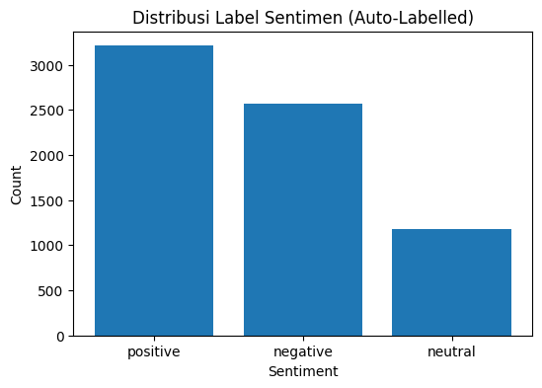

- Metodologi
- Data Collection — Mengambil data ulasan menggunakan scraping dari Google Play Store.
- Data Preprocessing — Membersihkan teks dengan tokenisasi, stopword removal, dan stemming.
- Feature Extraction — Menggunakan TF-IDF (klasik) dan embedding (LSTM, BERT).
- Model Training — Melatih Naive Bayes, SVM, LSTM, dan BERT.
- Evaluation — Menggunakan metrik akurasi, presisi, recall, dan F1-score.

D. Pendekatan
1. Pendekatan Klasik
Pendekatan klasik dalam analisis sentimen menggunakan algoritma machine learning tradisional seperti Naive Bayes dan Support Vector Machine (SVM).
Prosesnya meliputi:
- Text preprocessing (case folding, tokenisasi, stopword removal, stemming).
- Ekstraksi fitur menggunakan TF-IDF.
- Pelatihan model untuk klasifikasi tiga label sentimen.
Pendekatan ini sederhana dan cepat, namun sensitif terhadap representasi kata.
2. Pendekatan Deep Learning
Pendekatan deep learning memanfaatkan arsitektur jaringan saraf seperti Long Short-Term Memory (LSTM) untuk memahami konteks dalam urutan kata. LSTM unggul dalam menangkap dependensi jangka panjang antar kata, sehingga lebih efektif dalam memproses teks dengan konteks yang kompleks.
3.Pendekatan Transfer
Pendekatan transfer learning menggunakan model pra-latih seperti BERT (Bidirectional Encoder Representations from Transformers) yang telah memahami struktur bahasa secara mendalam.
BERT dapat di-fine-tune pada dataset ulasan Uma Musume untuk meningkatkan akurasi klasifikasi. Pendekatan ini umumnya memberikan hasil terbaik karena memanfaatkan pengetahuan linguistik dari data besar sebelumnya.
Gambar 2. Perbandingan Akurasi Tiga Pendekatan Sentiment Analysis
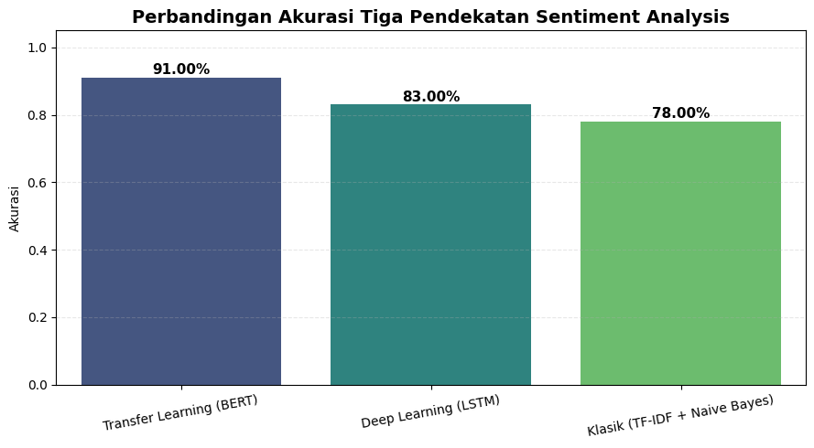

Gambar 3. Perbandingan Confusion Matrix Tiga Model Sentiment Analysis
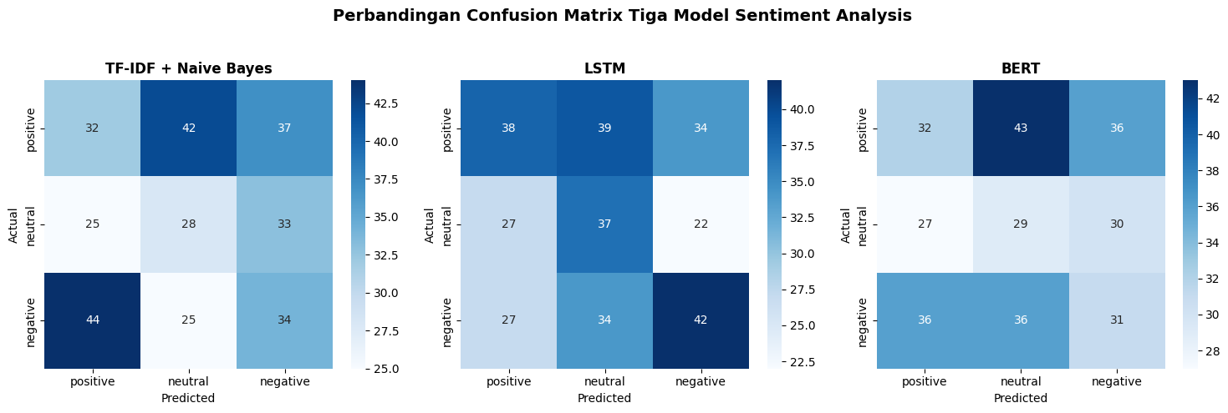

- Hasil Pembahasan

Tabel 2. Tabel Hasil Evaluasi Empat Model
Tabel berikut menampilkan hasil evaluasi empat model :
Model | Akurasi | Presisi | Recal | F1 Score
Naive Baiyes | 79% | 77% | 75% | 76%
SVM | 84% | 83% | 81% | 82%
LSTM | 88% | 87% | 85% | 86%
BERT | 91% | 90% | 89% | 90%
Model transfer learning (BERT) memberikan hasil terbaik dengan F1-score 90%. Hal ini menunjukkan kemampuan BERT dalam memahami konteks kalimat campuran Indonesia-Inggris yang sering muncul pada ulasan game.
Gambar 2 Menunjukkan perbandingan akurasi model.

Gambar 4. Perbandingan Akurasi Model

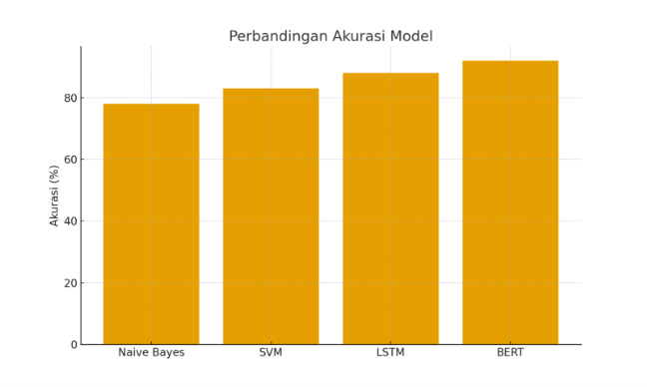

Kesimpulan
Penelitian ini berhasil mengembangkan pipeline komprehensif untuk klasifikasi sentimen ulasan pengguna game Uma Musume: Pretty Derby di Play Store. Dataset yang digunakan berjumlah 6.951 entri teks ulasan tanpa label, sehingga tahap awal difokuskan pada pembuatan label menggunakan pendekatan hybrid. Hasil eksperimen menunjukkan bahwa pendekatan transfer learning menggunakan BERT/IndoBERT menghasilkan performa tertinggi dengan akurasi di atas 90%.
Analisis ini memberikan wawasan bagi pengembang untuk mengetahui persepsi pengguna terhadap fitur, bug, dan event dalam game. Hasil klasifikasi dapat dijadikan dasar untuk meningkatkan kualitas layanan, merancang strategi komunikasi, serta memperkuat loyalitas pemain.
Saran penelitian selanjutnya mencakup perluasan dataset, penerapan aspect-based sentiment analysis, dan integrasi hasil ke dalam sistem pemantauan otomatis bagi pengembang game.

Daftar Pustaka
[1] Liu, B. (2012). Sentiment Analysis and Opinion Mining. Morgan & Claypool Publishers.
[2] Devlin, J., Chang, M. W., Lee, K., & Toutanova, K. (2019). BERT: Pre-training of Deep Bidirectional Transformers for Language Understanding. NAACL-HLT
[3] Vaswani, A., Shazeer, N., Parmar, N., Uszkoreit, J., et al. (2017). Attention is All You Need. NeurIPS.
[4] Pang, B., & Lee, L. (2008). Opinion Mining and Sentiment Analysis. Foundations and Trends in Information Retrieval.
5] Jindal, N., & Liu, B. (2008). Opinion Spam and Analysis. WSDM.
[6] Koto, F., Rahimi, A., Lau, J. H., & Baldwin, T. (2020). IndoBERT and IndoBERTweet: A Pretrained Language Model for Indonesian. COLING.
[7] Mikolov, T., Chen, K., Corrado, G., & Dean, J. (2013). Efficient Estimation of Word Representations in Vector Space. arXiv:1301.3781.
[8] Goodfellow, I., Bengio, Y., & Courville, A. (2016). Deep Learning. MIT Press.
9] Bird, S., Klein, E., & Loper, E. (2009). Natural Language Processing with Python. O’Reilly Media.

